Andrew Wiggins Crazylight Boost Rookie of the Year edition
Η adidas αφιερώνει την ειδική έκδοση του Crazylight Boost 2015
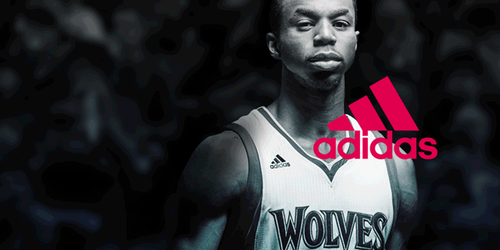
στον NBA Rookie της χρονιάς

Η adidas γιορτάζει την ανακήρυξη του Andrew Wiggins, ως KIA NBA Rookie of the Year 2015, με την κυκλοφορία μιας ειδικής έκδοσης του Crazylight Boost 2015, που είναι αφιερωμένη στον παίκτη των Minnesota Timberwolves.

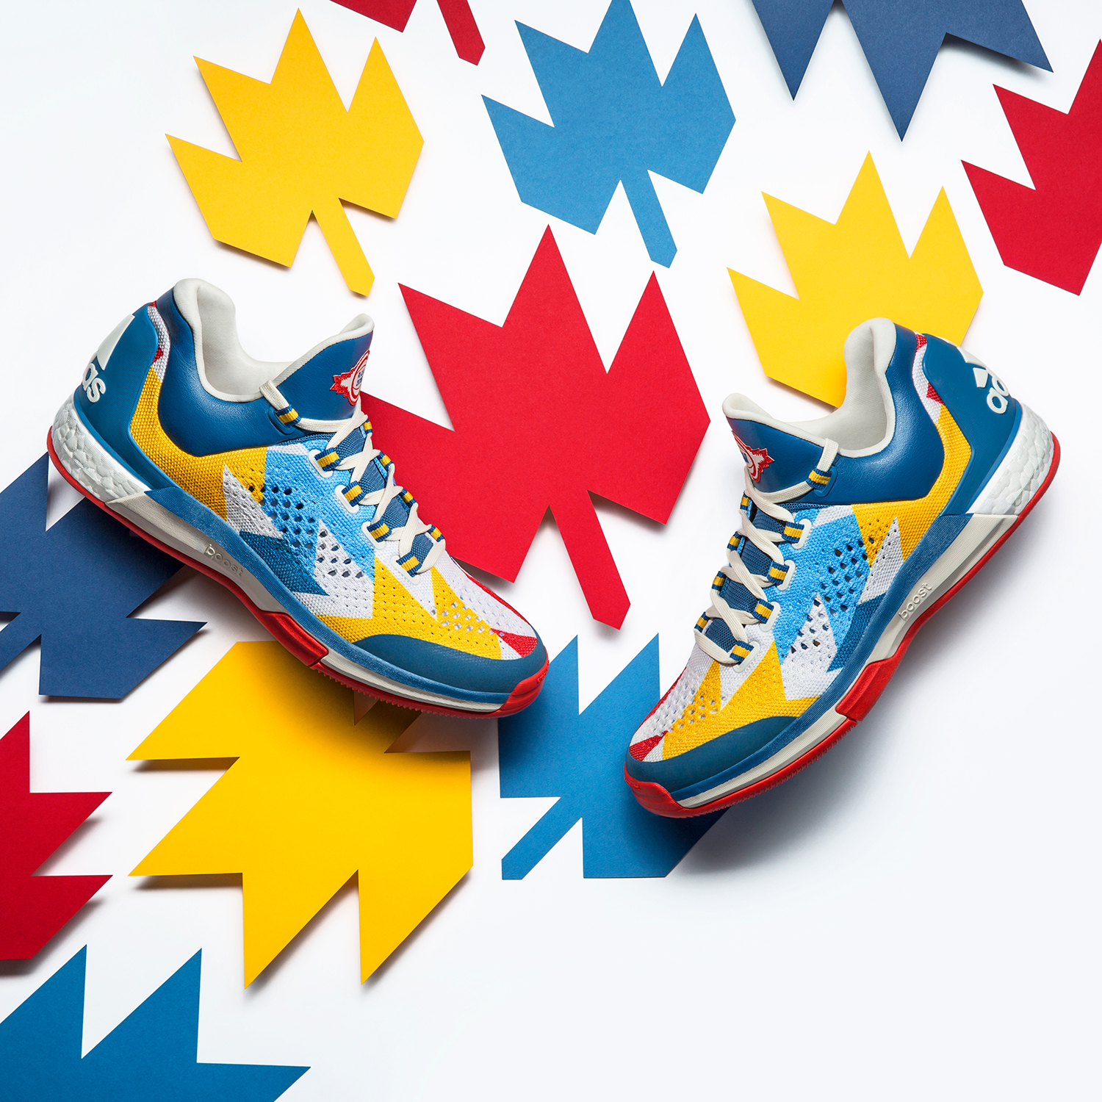
Το limited edition παπούτσι εμπνέεται από την πορεία του Wiggins, που ξεκίνησε από τον Καναδά για να κατακτήσει το NBA. Προς τιμήν της πατρίδας του, ο σχεδιασμός του παπουτσιού χρησιμοποιεί ως μοτίβο το φύλλο του σφένδαμου που υπάρχει και στη σημαία του Καναδά και συνδυάζει τα χρώματα των Kansas Jayhawks, της κολεγιακής ομάδας του Wiggins, και της σημερινής ομάδας του, των Minnesota Timberwolves.

Το Crazylight Boost 2015 είναι το πιο καινοτόμο μπασκετικό παπούτσι της adidas, καθώς είναι το πρώτο που συνδυάζει τις τεχνολογίες Primeknit και Boost. Ο Andrew ήταν ο πρώτος παίκτης που φόρεσε το νέο Crazylight Boost 2015 στον αγώνα των Rookies του ΝΒΑ All Star Weekend, όπου και πήρε το βραβείο του MVP.

#CrazylightBoost
Σχετικά με την κατηγορία adidas Basketball
H adidas, για περισσότερα από 60 χρόνια, προμηθεύει με καινοτόμα προϊόντα τους κορυφαίους αθλητές του κόσμου, από τους θρύλους του παρελθόντος μέχρι τους σημερινούς superstars, όπως οι Damian Lillard, John Wall, Derrick Rose, Dwight Howard, Andrew Wiggins, Candace Parker, Ricky Rubio, Δημήτρης Διαμαντίδης και Γιώργος Πρίντεζης. Στις 11 Απριλίου 2006, η adidas και το National Basketball Association (NBA) υπέγραψαν εμπορική συμφωνία διάρκειας 11 ετών, που καθιστά την adidas επίσημο προμηθευτή των εμφανίσεων και του ρουχισμού του ΝΒΑ, του Women’s National Basketball Association (WNBA) και της NBA Development League (D-League). Εκτός από το NBA, η εμπορική συμφωνία με την Euroleague Basketball καθιστά την adidas βασικό συνεργάτη των κορυφαίων πρωταθλημάτων και στις δύο όχθες του Ατλαντικού.

Βρες τα μπασκετικά νέα της adidas στο:

adidasBasketball
@adidasgr
@adidasgr

Περισσότερες πληροφορίες σχετικά με την adidas μπορείτε να βρείτε εδώ: http://news.adidas.com/GR

Για περισσότερες πληροφορίες μπορείτε να επικοινωνείτε:

adidas: Κωνσταντίνος Σταυρόπουλος, Brand Communications Manager,
T: 210 8930800, e-mail: konstantinos.stavropoulos@adidas.com

CIVITAS: Λίλιαν Δανού, Communications Manager,
T: 219 9991999, e-mail: l.danou@civitas.gr

